Spatial Analyst

Celem ćwiczenia jest zapoznanie się z narzędziami do modelowania i analiz przestrzennych, które dostarcza ArcGIS - Spatial Analyst. Narzędzia te odgrywają bardzo ważną rolę w podejmowaniu efektywnych decyzji w wielu branżach i sektorach: administracji samorządowej, biznesie, planowaniu przestrzennym, policji, transporcie oraz zarządzaniu kryzysowym. Dostarczone narzędzia umożliwiają wykonywanie analiz na danych rastrowych i wektorowych w wyniku, których otrzymujemy nowe informacje na podstawie istniejących danych.
1. Cele dydaktyczne
- Zapoznanie się z narzędziami Spatial Analista,
- Budowanie modeli, składających się z sekwencji wielu narzędzi,
- Generowanie map przydatności, wybór lokalizacji pod nowe inwestycje i wyznaczanie najmniej kosztownych ścieżek dojazdu.

2. Wykorzystywane dane
Podczas wykonywania ćwiczeń wykorzystywane będą dane dla miasta Stowe w USA.
Opis danych:
Elevation – plik rastrowy, zawierający dane reprezentujące wysokość obszaru,
Landuse – plik rastrowy, zawierający dane dotyczące rodzaju gruntów na analizowanym obszarze,
Roads – klasa reprezentująca liniową sieć drogową w mieście Stowe,
Rec_sites – klasa obiektów reprezentująca lokalizacje punktów miejsc rekreacyjnych,
Schools – klasa obiektów reprezentująca lokalizacje punktów istniejących szkół ,
Destination – klasa reprezentująca punkt docelowy używany podczas znalezienia najlepszej trasy dojazdu dla nowej szkoły.

3. Przebieg ćwiczenia
Zajęcia są tak zaprojektowane, aby zapoznać się z narzędziami Spatial Analyst razem z przygotowaniem danych. Całość podzielona jest na 4 zadania, które polegają na:
Zadanie 1: Przygotowaniu danych.
Zadanie 2: Przetwarzaniu danych.
Zadanie 3: Tworzeniu mapy przydatności, w celu wybrania najlepszej lokalizacji dla nowego obiektu (szkoły).
Zadanie 4: Wyborze najmniej kosztownej trasy dojazdowej do wybranej lokalizacji.

Ćwiczenie 1: Przygotowanie do analizy
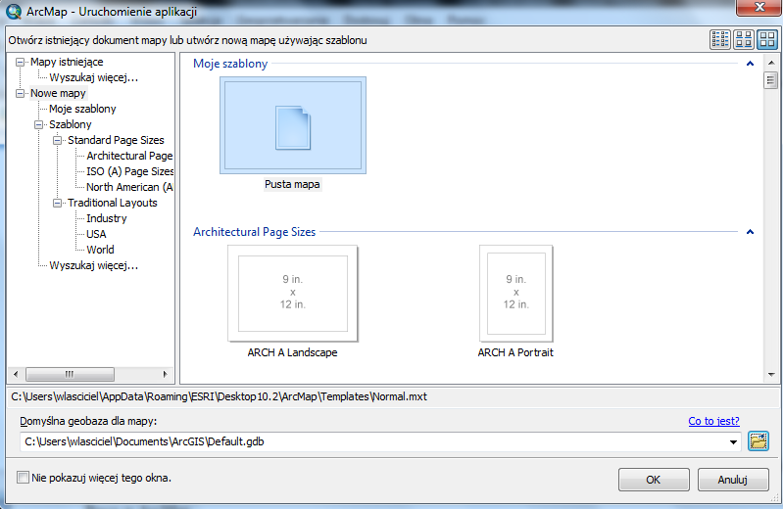
Pierwszym krokiem przed przystąpieniem do analiz jest pobranie danych, które znajdują się w katalogu C:\arcgis\ArcTutor\SpatialAnalyst lub I:\kgabor\SpatialAnalyst. Cały katalog SpatialAnalyst należy skopiować do folderu roboczego, w którym będą zapisywane wszystkie wyniki analizy.
- Uruchom program ArcMap Start> Wszystkie Programy> ArcGIS> ArcMap.
- W oknie ArcMap – uruchamianie aplikacji, w drzewie wyboru wskaż pozycje Nowe mapy, następnie używając ikony przejść do okna wyboru domyślnej geobazy dla mapy.

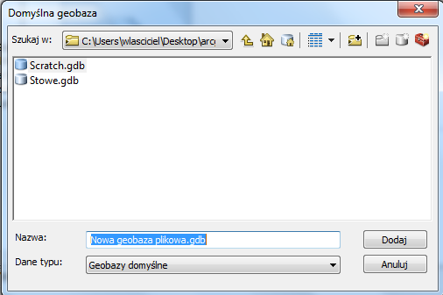
- W oknie Domyślna geobaza wybierz ikonę Podłącz folder , nawigując się do miejsca na dysku, gdzie zapisano dane, wskaż katalog SpatialAnalyst.
- Wybierz przycisk Nowa geobaza plikowa, nadaj nazwę Scratch i naciśnij przycisk Dodaj. Następnie w oknie Uruchamiania aplikacji wciśnij klawisz Ok.

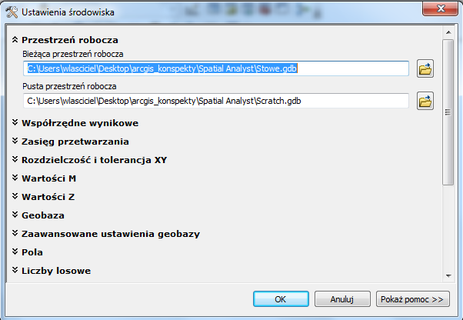
- Ustawienie obszaru roboczego: Z głównego menu wskaż zakładkę Geoprzetwarzanie >> Środowisko, w oknie Ustawienia środowiska rozwiń Przestrzeń roboczą, następnie w Bieżącej przestrzeni roboczej przejdź do geobazy Stowe.gdb.
- Zatwierdź zmiany klawiszem OK.

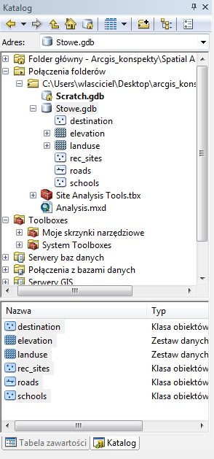
- W celu dodania danych do aktualnej sesji w ArcMap, przejdź do zakładki Katalog, zmień sposób wyświetlania zawartości, używając przycisku Przełącz panel zawartości . W drzewie warstw odszukaj i wskaż geobazę Stowe.gdb. W dolnym oknie wybierz wszystkie warstwy i przeciągnij je do okna mapy.
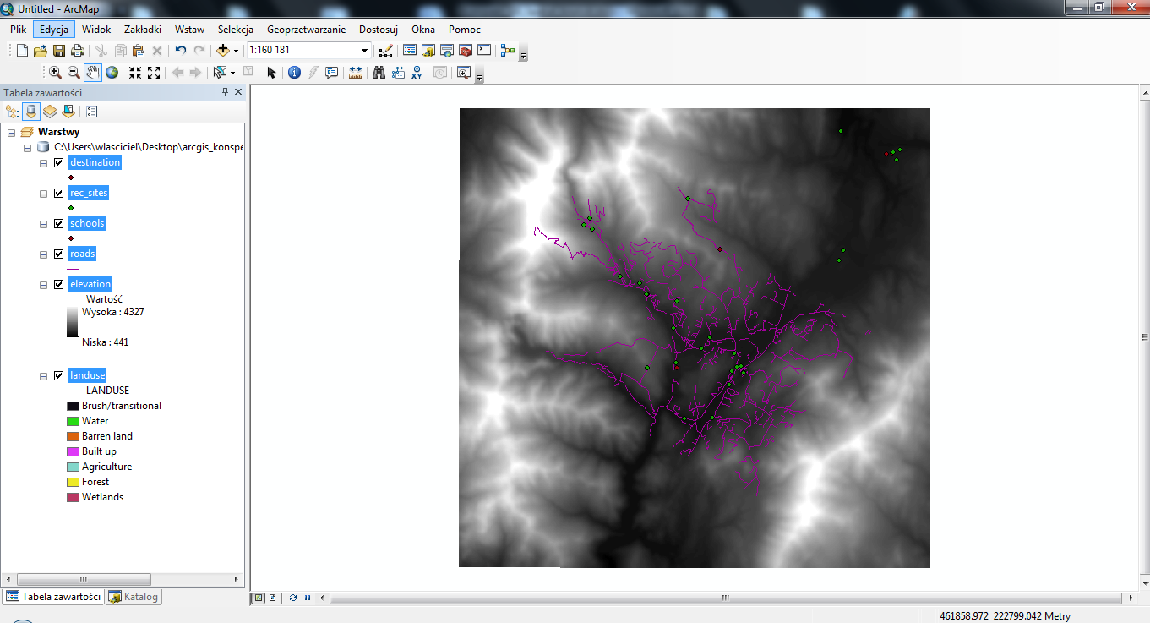
Po wykonaniu powyższych operacji otrzymasz następujący wynik:

W Tabeli zawartości mapy znajdują się cztery klasy obiektów: destination, rec_sites, roads, schools oraz dwa rastry elevation i landuse (należy pamiętać, że wyświetlając dwa rastry o takiej samej georeferencji, raster znajdujący się niżej w drzewie warstw, będzie niewidoczny w oknie mapy).
Zapis bieżącej mapy: z paska Standardowego ArcMap wskaż przycisk Zapisz, przejdź do kopi roboczej folderu Spatial Analyst, zapisz plik nadając mu nazwę Site Analysis.mxd.
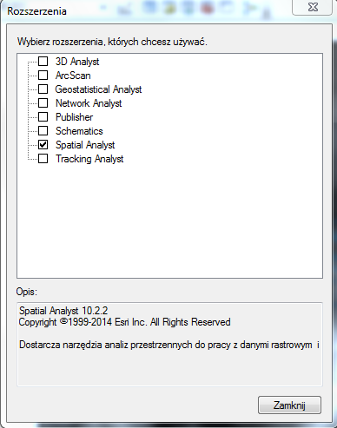
Ćwiczenie 2: Przetwarzanie danych
- Uruchomienie narzędzi Spatial Analist: Z głównego menu wybierz Dostosuj >> Rozszerzenia, z dostępnej listy wybierz rozszerzenie Spatial Analist.
- Do sesji ArcMap dodaj Pasek Narzędzi Spatial Analyst: w menu głównym wskaż Dostosuj >> Paski narzędziowe >> Spatial Analyst.

Spatial Analyst zawiera dwa narzędzia:
- Utwórz warstwice
- Utwórz histogram
- Utworzenie hillshade (mapy cieniowania)
Narzędzie hillshade służy do cieniowania za pomocą, którego uzyskamy bardziej realistyczny obraz rzeźby terenu i zróżnicowanie pomiędzy różnymi poziomami terenu. Cieniowanie wykonane zostanie dla rastra elevation, czyli rastra zawierającego dane wysokościowe. Do wykonania cieniowania rzeźby terenu, konieczne jest zdefiniowanie źródła oświetlenia oraz azymut (kierunek kata oświetlenia).
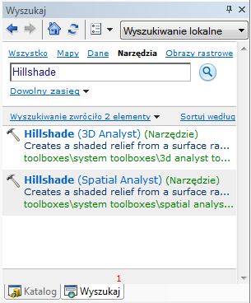
- Otwórz narzędzie hillshade, korzystając z opcji Wyszukaj dostępnej w pasku Standardowym ArcMap, opcja ta pozwala wyszukiwać dane, mapy, narzędzia, itp. W oknie wyszukiwania wybierz Narzędzia i wpisz Hillshade. Wyszukiwanie zwróci dwa elementy, wybierz Hillshade (Spatial Analyst),
- W oknie Cieniowanie rzeźby ustaw następujące parametry:
- jako Raster wejściowy wskaż raster elevation z geobazy Stowe.gdb,
- w polach Raster wynikowy, Azymut, Wysokość pozostaw wartości domyślne jak na poniższym slajdzie,
- pozycje Cienie modelu pozostaw odhaczoną,
- w polu Czynnik Z wprowadź wartość 0.3048.
Wartość tego parametru wynika z zastosowanych jednostek dla danych wysokościowych (elevation), współrzędne x, y wyrażone są w metrach, natomiast wysokości w stopach (1 m = 0.3048 stóp). Wprowadzenie tej wartości konwertuje wysokości na wartości wyrażone w metrach.
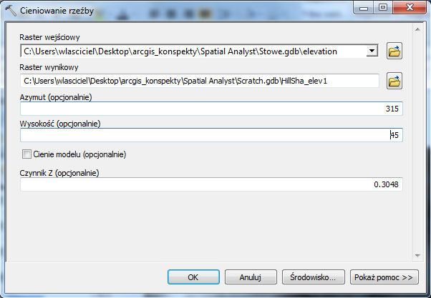

W celu uruchomienia narzędzia kliknij przycisk Ok.

- Wyświetlanie i analiza danych
Z dostępnych warstw z wyświetlania usuń warstwę elevation PKM (prawy klawisz myszy) >> Usuń, mapę cieniowania uzyskaną w poprzednim kroku przeciągnij poniżej warstwy landuse (mapa użytkowania gruntów). Dla warstwy landuse należy ustawić przeźroczystość i odpowiednią symbolikę, aby przyporządkowane kolory przypominały rzeczywiste barwy rodzajów gruntu.
- Wskaż w Tabeli zawartości warstwę landuse >> PKM >> Właściwości >> Zakładka Symbolizacja.
Wszystkie kategorie gruntów wyświetlone są w przypadkowych kolorach, aby to zmienić należy wyświetlić wartości według Wartości unikalnych, wybierając Pole wartości: LANDUSE,
- Kliknij dwukrotnie każdy symbol przyporządkowany do odpowiedniego rodzaju gruntu i przypisz następujące kolory: Agriculture (rolnictwo) -> pomarańczowy, Forest (las) -> ciemno zielony, itd. zgodnie z poniższym slajdem.
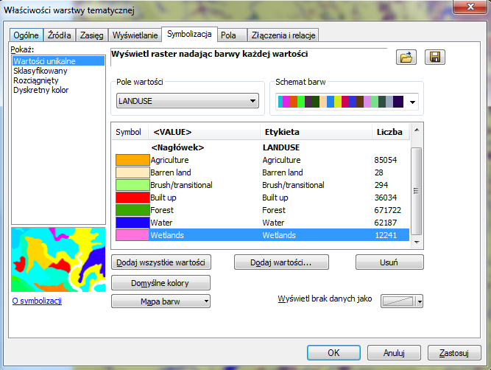

Wprowadzone zmiany zatwierdź klawiszem Zastosuj,
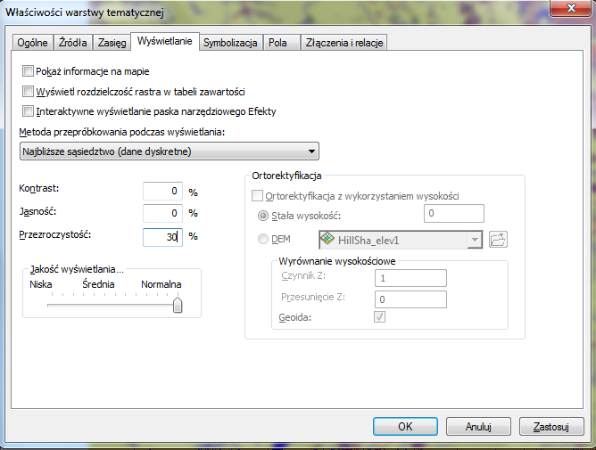
- W celu zmiany przeźroczystości rastra, przejdź do zakładki Wyświetlanie i w polu Przezroczystość wprowadź wartość 30 %.

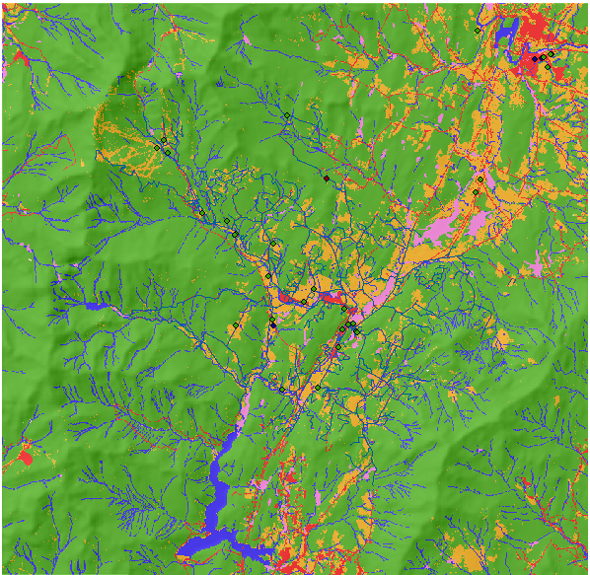
Wprowadzone zmiany zatwierdź klawiszem OK, warstwa hillshade widoczna jest pod warstwa landuse, nadając plastyczny kształt wyświetlanemu terenowi.

- Wybór obiektów, korzystając z tabeli atrybutów
W punkcie tym zapoznamy się z prostymi narzędziami do selekcji, dostępnymi z poziomu tabeli atrybutów.
- Otwórz tabelę atrybutów dla warstwy landuse: PKM >> Otwórz tabelę atrybutów,
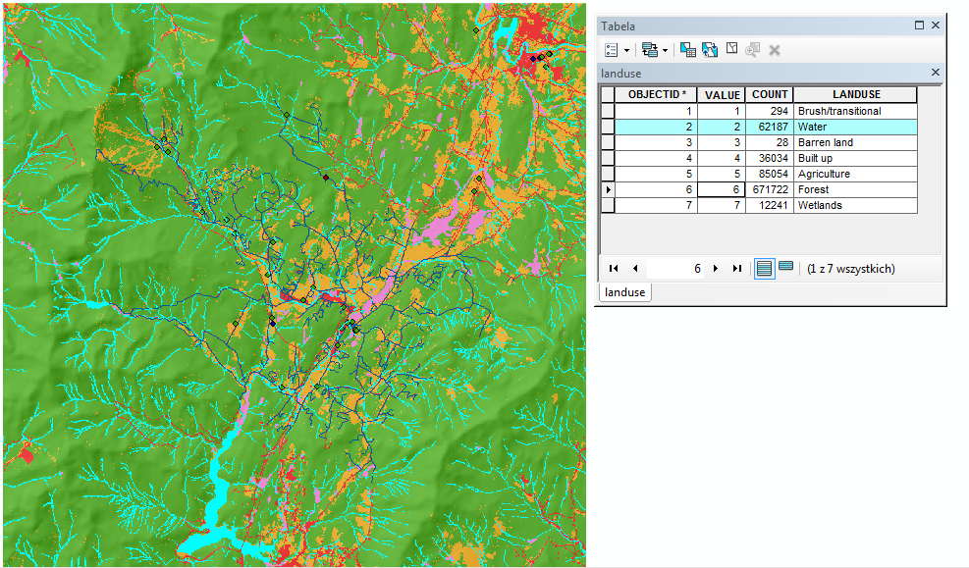
- Wybierz rekord reprezentujący wodę, wskazanie w tabeli konkretnej pozycji powoduje podświetlenie na niebiesko wszystkich komórek na mapie, które są przypisane do wskazanego zbioru danych.

Przetestuj działanie prostych narzędzi do selekcji, dostępnych z poziomu Tabeli atrybutów:
- Odwróć selekcje

- Wyczyść selekcje
- Identyfikacja cech obiektów na mapie
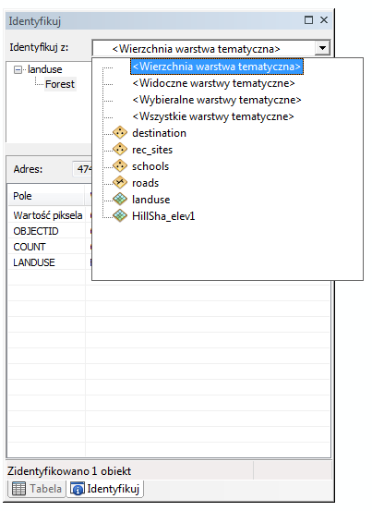
Do identyfikacji obiektów na mapie użyj narzędzia Identyfikuj z paska Narzędzi. W celu identyfikacji obiektu, kliknij dowolne miejsce na mapie.
Identyfikację obiektów można wykonać wybierając obiekty z różnych warstw, bądź z ich kombinacji.
Wykonaj identyfikacje punktu z warstwy rec_site.
Zamknij okno Identyfikuj.

- Budowanie Histogramu
Wykonaj Histogram dla warstwy landuse, korzystając z narzędzia Spatial Analyst.
- W oknie narzędzia Spatial Analyst z rozwijalnej listy wybierz warstwę landuse,

- Kliknij przycisk histogram,
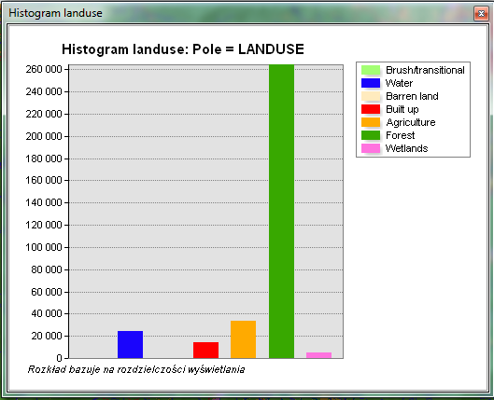

- Zamknij okno histogramu.
Kończąc ćwiczenie 2, zapisz zmiany w dokumencie mapy.

Ćwiczenie 3: Tworzenie mapy przydatności, w celu wybrania najlepszej lokalizacji dla nowego obiektu (szkoły).
W ćwiczeniu tym, korzystając z dostępnych danych, dokonasz wyboru najlepszej lokalizacji dla budowy nowej szkoły, wykorzystując możliwość uruchamiania sekwencji narzędzi korzystając z narzędzia ModelBuilder.
Stosowane kryteria wyboru lokalizacji nowej szkoły:
- Nachylenie terenu (Slope) – tereny o mniejszym nachyleniu maja większa przydatność,
- Odległość od terenów rekreacyjnych, których lokalizacje przedstawia zestaw danych rec_sites – im bliżej tym lepiej,
- Odległość od istniejących szkół (schools) – im dalej od istniejących szkół tym lepiej,
Dodatkowe kryteria:
- Położenie w pobliżu istniejących dróg,
- Kryterium powierzchniowe – obszary większe niż 40,469 m2.
- Utwórz nową Skrzynkę narzędziową w katalogu Spatial Analyst o nazwie o nazwie Site Analysis Tools, do przechowywania tworzonych modeli: przejdź do zakładki Katalog, wskaż folder Spatial Analyst >> PKM>> Nowa >> Skrzynka Narzędziowa.
- Tworzenie nowego modelu.
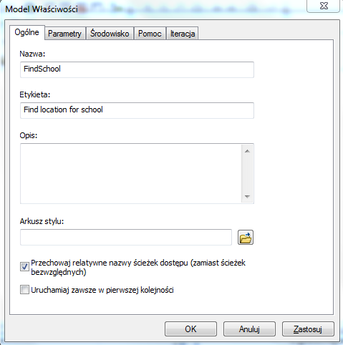
W tym punkcie wykorzystana zostanie aplikacja ModelBuilder, która służy do tworzenia, edycji i zarządzania modelami, pozwala na tworzenie sekwencji składających się z wielu narzędzi.
Wybierz utworzoną wcześniej Skrzynkę Narzędziową >> PKM >> Nowy >> Model - w wyniku czego otworzony zostanie nowy, pusty Model.
W kolejnym kroku zmień nazwę utworzonego modelu:
- Z głównego menu otwartego Modelu wybierz Model >> Właściwości modelu,
- W zakładce Ogólne ustaw odpowiednie nazwy, w polu Nazwa wprowadź FindSchool, natomiast w polu Etykieta Find location for school,
(Wprowadzony opis w polu Nazwa używany jest w skryptach i oknie Python, natomiast Etykieta wyświetlana jest dla modelu),
- Zahacz opcję Przechowaj relatywne nazwy ścieżek dostępu.

Przed rozpoczęciem analiz ustaw parametry środowiskowe modelu:
- Przejdź do zakładki Środowisko,
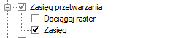
- Rozwiń Analizy rastrowe i wybierz Rozmiar komórki oraz w Zasięgu przetwarzania wskaż Zasięg,

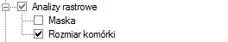

- Kliknij przycisk Wartości,
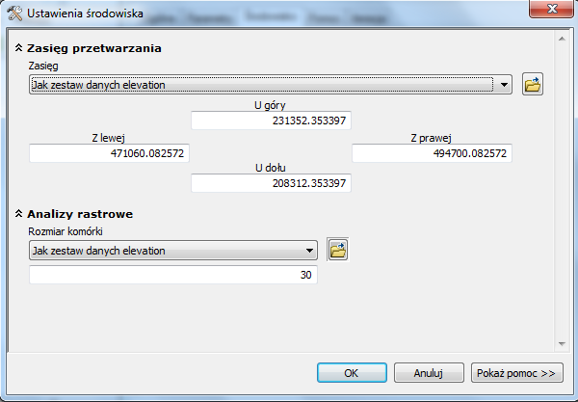
- W oknie Ustawienia Środowiska rozwiń pozycje Zasięg Przetwarzania, wybierając wskaż warstwę elevation, z której pobranie zostanie zasięg przestrzenny,
- Rozwiń pozycje Analizy rastrowe i jako rozmiar komórki przyjmij wartość 30 metrów - jak dla rastra elevation,
- Zatwierdź zmiany klikając OK w oknie Ustawienia Środowiska, a później w oknie Właściwości,
- W oknie modelu zapisz wszystkie zmiany .
- Budowanie modelu
Na tym etapie ćwiczenia należy zbudować model, który pozwoli na wybór optymalnej lokalizacji dla projektowanej szkoły. Model ten ma uwzględniać:
- Nachylenie terenu, które są pochodną zbiór danych elevation,
- Odległość od terenów rekreacyjnych, których lokalizacje przedstawia zestaw danych rec_sites,
- Odległość od istniejących szkół (schools).
Etapy budowania modelu:
- W pierwszym kroku do modelu dodaj dane wejście, czyli: elevation, rec_sites i schools. Dodawanie wykonaj poprzez przeciągniecie tych warstw z drzewa z geobazy Stowe.gdb lub używając klawisza Dodaj dane lub narzędzie .
- Dodawanie narzędzi do modelu (narzędzia należy dodawać ze Skrzynki narzędziowej znajdującej się w drzewie katalogu):
- Przeciągnij narzędzie Spadki, ze skrzynki narzędziowej Spatial Analyst Tools – Powierzchnia, do modelu i zlokalizuj je na wysokości danych wejściowych: elevation,
- Odszukaj narzędzie Odległość euklidesowa w skrzynce narzędziowej Spatial Analyst Tools – Odległość i dodaj dwukrotnie do modelu umieszczając je na poziomie linii rec_sites i schools.
- W celu polaczenia zestawów danych z przyporządkowanymi narzędziami wykorzystaj narzędzie Połącz , powtórz tą czynność dla wszystkich zestawów, wybierając z dostępnego menu Raster wejściowy / Raster wejściowy lub wektorowe źródła danych. Po zakończeniu łączenia wskaż narzędzie Wybierz . Końcowym krokiem będzie utworzenie Automatycznej kompozycji , wyświetlenie modelu w pełnym zasięgu i zapis .
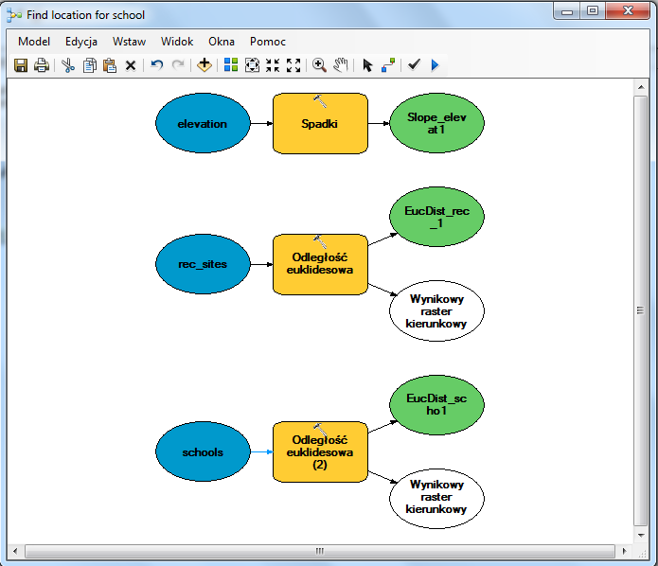
Na tym etapie budowania nasz model powinien wyglądać następująco:

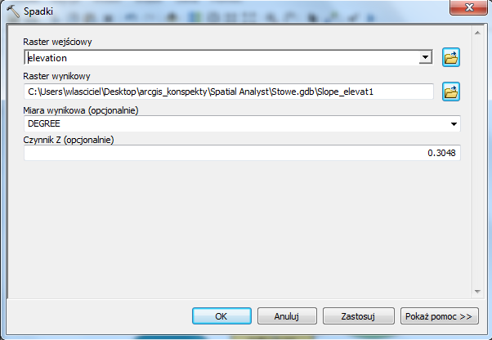
- Ustaw parametry dla narzędzia Spadki
- Kliknij dwukrotnie w narzędzie Spadki,
- Pozycje Raster wejściowy i Miarę wynikową pozostaw bez zmian,
- W polu Czynnik Z wprowadź wartość 0.3048 (patrz ćwiczenie 2 - punkt 3) – konwersja jednostek,
- Zmień nazwę warstwy wynikowej z narzędzia Spadki, kliknij zmienną wyjściową >> PKM >> Zmień nazwę, w otwartym oknie wprowadź nową nazwę Slope_output i zatwierdź klawiszem OK.
(Uwaga: Zmiana etykiety nie powoduje zmiany nazwy elementu zapisywanego na dysku).

- Ustaw parametry dla narzędzia Odległość euklidesowa od terenów rekreacyjnych
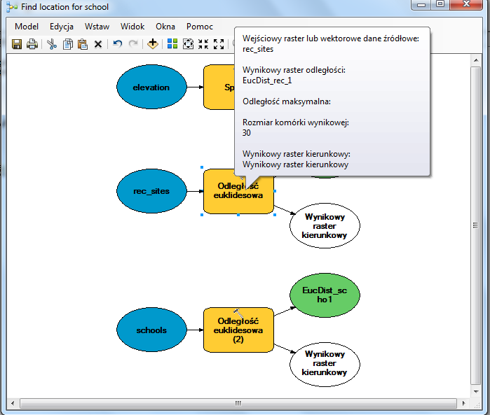
W celu obliczenia odległości od terenów rekreacyjnych pierwszym krokiem jest obliczenie odległości euklidesowej (liniowej). Łatwe sprawdzenie parametrów domyślnych narzędzia wykonuje się przez umieszczenie kursora na narzędziu.
- Zaakceptuj domyślne parametry: Wejściowy raster, Rozmiar komórki wynikowej – parametr ten jest pobierany z Właściwości środowiska wprowadzonych we wcześniejszym etapie. Pozostawienie parametru Odległość maksymalna pustego powoduje, że krawędź obrazu wynikowego będzie przyjmowała maksymalne wartości.
- Zmień nazwę warstwy wynikowej na Distance_to_recreation_sites.

- Ustaw parametry dla narzędzia Odległość euklidesowa od szkół
W celu wybrania najlepszej lokalizacji dla nowej szkoły, konieczne jest obliczenie odległości euklidesowej od istniejących szkół,
Sprawdź parametry domyślne dla narzędzia Odległości euklidesowej, zaakceptuj domyślne wartości,
Zmień nazwę warstwy wynikowej na Distance_to_schools.
- Uruchamianie modelu
- Każdą ze zmiennych wyjściowych (Slope_output, Distance_to_recreation_sites i Distance_to_schools) dodaj do wyświetlania, wskaż zmienną >> PKM >> Dodaj do wyświetlania. Czynność ta spowoduje, że po każdym uruchomieniu modelu dane dodane zostaną do wyświetlania.

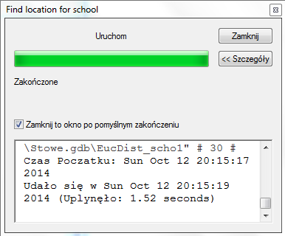
- Uruchom model przyciskiem Uruchom . Postęp uruchomionego procesu udokumentowany jest w oknie dialogowym, podczas realizacji konkretnego narzędzia, narzędzie to w oknie modelu podświetla się na kolor czerwony. W przypadku gdy proces zakończy się pomyślnie, w oknie dialogowym zaznacz opcję Zamknij to okno po pomyślnym zakończeniu i wciśnij przycisk Zamknij.

Wyniki opracowanego modelu:
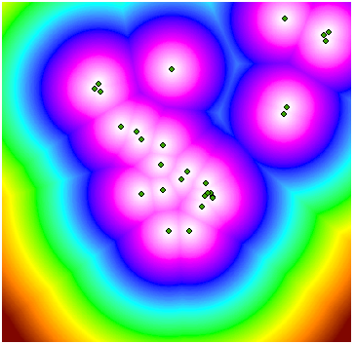 | 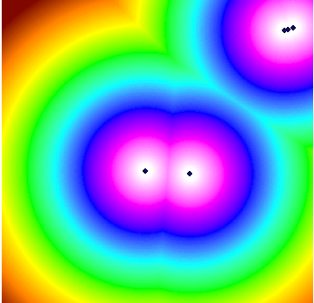 | 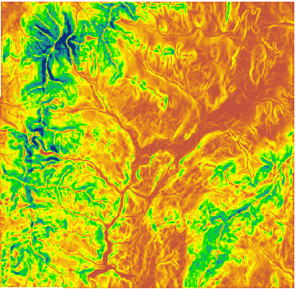
Distance_to_recreation_sites | Distance_to_schools | Slope_output
- Reklasyfikacja zbioru danych
Wygenerowanie map Slope_output, Distance_to_recreation_sites i Distance_to_schools jest pierwszym krokiem do stworzenia map przydatności. Jednak niemożliwe jest połączenie map których wartości wyrażone są w różnych jednostkach, dlatego konieczne jest przeprowadzenie procesu reklasyfikacji, czyli doprowadzenie do jednej skali. W naszym ćwiczeniu przyjmujemy skalę od 1 do 10, gdzie 10 oznacza największą przydatność, czyli najlepsze miejsce dla naszej lokalizacji. Korzystając z narzędzi Spatial Analyst, istnieje możliwość wagowania danych jednak muszą być one wyrażone w wartościach całkowitych. Ponieważ obliczone dane w poprzednim etapie mają wartości zmiennoprzecinkowe, należy przeprowadzić proces reklasyfikacji, nadając każdemu zestawowi danych wartości od 1 do 10. W tym celu należy powrócić do edycji naszego modelu.
- Wskazujemy model >> PKM>> Edytuj.
- Dodaj narzędzie Reklasyfikuj, ze skrzynki narzędziowej Spatial Analyst Tools – Reklasyfikacja do modelu, czynność tą powtórz trzykrotnie, dodając to narzędzie do każdego wyniku poprzedniego etapu,
- Wybierz narzędzie Połącz i dodaj polaczenia jak na poniższym slajdzie, po czym zastosuj wszystkie czynności w celu uporządkowania schematu, jak podczas budowania modelu w pierwszej części.
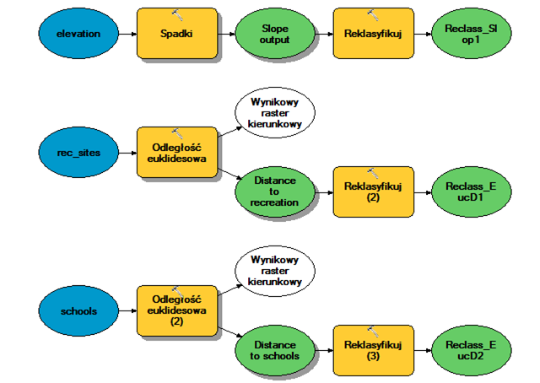

- Reklasyfikacja nachylenie (Slope_output)
Korzystne jest, aby nowa szkoła znajdowała się na terenie płaskim, zatem reklasyfikację wykonaj w ten sposób, aby terenom o najmniejszym nachyleniu przypisać wartość 10, natomiast dla obszarów o największych spadkach 1. Reklasyfikacje wykonaj dzieląc wartości nachyleń na równe przedziały.
- Uruchom narzędzie Reklasyfikuj połączone ze zmienną Slope_Output,
- Zaakceptuj domyślna wartość parametru Pole klasyfikacji,
- Kliknij przycisk Klasyfikuj,
- Określ parametry klasyfikacji, wybierz metodę klasyfikacji Równe przedziały i podaj liczbę klas równą 10,
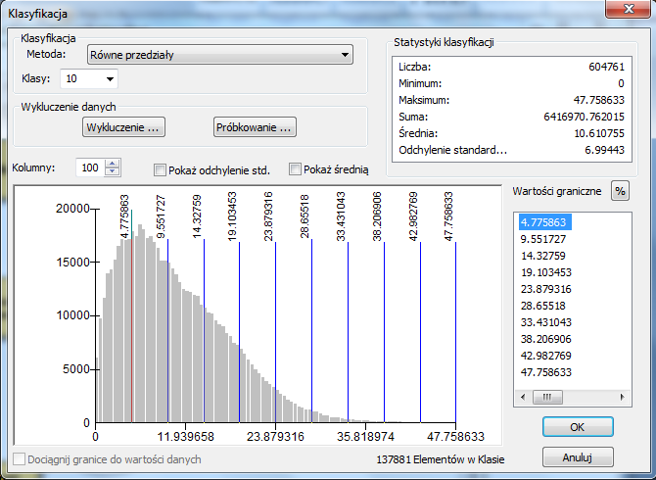

- Zatwierdź klawiszem OK,
- Wybierz przycisk Odwrotność nowych wartości, aby w założony sposób przeklasyfikować dane,
- Zmień nazwę Rastra wynikowego na Reclassed_slope.
- Zatwierdź zmiany.
- Reklasyfikacja odległość do terenów rekreacyjnych (Distance_to_recreation_sites)
Nowa szkoła powinna znajdować się jak najbliżej miejsc rekreacyjnych zatem reklasyfikację należy wykonać tak aby terenom położonym najbliżej tych miejsc przypisać wartość 10.
Reklasyfikację wykonaj analogicznie jak w poprzednim punkcie. Nazwę warstwy wyjściowej zmień na Reclassed_distance_to_recreation_sites.

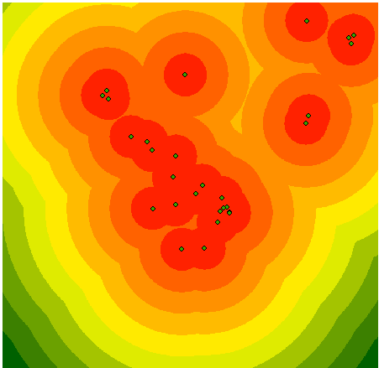 | 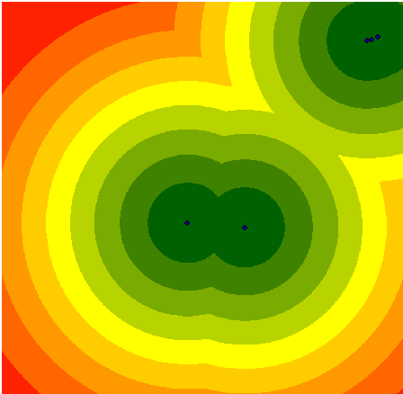 | 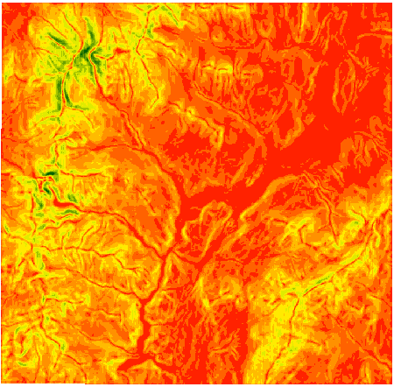 | 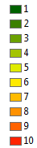
Reclassified_distance_to_  recreation_sites | Reclassified_distance_to_schools | Reclassified_slope | Legenda
- Reklasyfikacja odległości od szkoły
Dla odległości od szkoły należy zastosować odwrotną regułę, im obszar znajduje się dalej od istniejących szkół, należy przypisać mu wyższą wartość.
- Uruchom narzędzie Reklasyfikuj połączone ze zmienną Distance_to_schools,
- Zaakceptuj domyślna wartość parametru Pole klasyfikacji,
- Kliknij przycisk Klasyfikuj,
- Określ parametry klasyfikacji, wybierz metodę klasyfikacji Równe przedziały i podaj liczbę klas równą 10,
- Zatwierdź klawiszem OK,
- Przyjmij obliczone przedziały z przypisanymi wartościami,
- Zmień nazwę zmiennej wyjściowej na Reclassed_distance_to_schools i zatwierdź zmiany.
Nowo powstałe warstwy dodaj do wyświetlania i zapisz edytowany model.
- Wykonanie reklasyfikacji
Wykonanie reklasyfikacji polega na uruchomieniu modelu. Na poniższych slajdach zamieszczono wyniki wykonanej reklasyfikacji.

Aby uzyskać taki efekt jak na powyższych slajdach do każdej warstwy w ArcGis należy przypisać wybrana paletę. Klikając dwukrotnie wartość Value otwieramy Właściwości warstwy tematycznej, zakładka Symbolizacja w polu Schemat barw wybierz odpowiednia paletę.

- Wagowanie i łączenie zbiorów
Ostatecznie do wyboru najlepszej lokalizacji posłużą warstwy po reklasyfikacji oraz warstwa landuse, która nadal jest w formie pierwotnej. Warstwy wejściowe można połączyć bez wagowania, jednak aby uzyskać optymalny wynik zaleca się wprowadzenie wag dla danych.
Kolejnym warstwą będzie przypisany następujący wpływ:
Reclassed distance to rec_sites: 50%
Reclassed distance to schools: 25%
Reclassed slope: 13%
landuse: 12%
- Do budowanego modelu dodaj narzędzie Nakładanie priorytetowe, ze skrzynki narzędziowej Spatial Analyst Tools – Nakładanie oraz warstwe landuse, która nie brała jeszcze udziału w analizie.
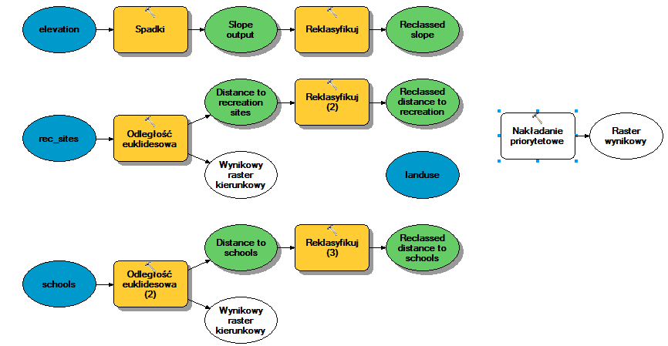
- Otwórz narzędzie Nakładanie priorytetowe,
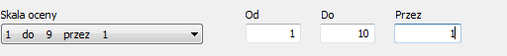
- Zmień domyślną skale ocen na skalę od 1 do 10, ze skokiem 1,

- Potwierdź klawiszem Zastosuj.
- Dodaj Reclassed_slope do narzędzia Nakładania, używając przycisku Add raster row przyjmując parametry jak na poniższym slajdzie i zatwierdź przyciskiem OK.
Wybierając raster wejściowy masz możliwość wskazania warstwy oznaczonej symbolem -warstwa ta jest już dodana do modelu lub jest wynikową warstwą narzędzia w naszym modelu. Możesz również wybrać warstwę która istnieje w bazie, ale nie jest jeszcze dodana do naszego modelu, wskazująć warstwę z symbolem .
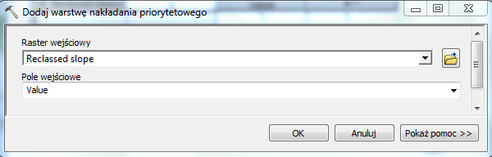

- Powtórz powyższy krok dla pozostałych zestawów danych Reclassed_distance_to_recreation_sites i Reclassed_distance_ to_schools.
Przyjmując założenie że szkoła nie może być zbudowana na terenach o większym nachyleniu niż 33 stopnie, należy wykluczyć z analizy tereny którym przypisano wartości od 1 do 3, ponieważ nachylenie dla tych obszarów wynosi 33.431043 to 47.758633 (maksymalne nachylenie).
- W tabeli Nakładanie priorytetowe dla warstwy Reclassed_slope w kolumnie Wartość Skali w komórce o wartości 1, po kliknięciu LKM (lewy klawisz myszy), z dostępnej listy wybierz pozycje Restricted – czynność ta powtórz dla wartości 2 i 3.
- Używając Add raster row dodaj warstwę landuse, jako Pole wejściowe przyjmij LANDUSE i zatwierdź OK,
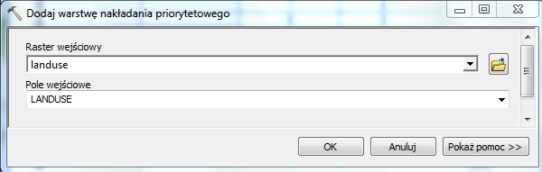

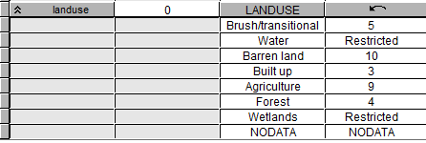
- Wykonaj zmianę wartości skali dla warstwy landuse:
Brush/transitional—5,
Barren land—10,
Built up—3,
Agriculture—9,
Forest—4,
Water and Wetlands – Reclassed,
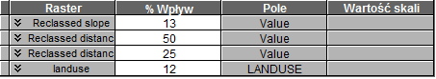
- W celu przypisania wczesnej określonych wpływów do rastrów, zwiń rastry w tabeli Nakładanie priorytetowe używając przycisku zlokalizowanego obok nazwy, w kolumnie %Wpływ wpisz przyjęte wartości:

- Zaakceptuj parametry Rastra wyjściowego i zatwierdź OK,
- Zmień nazwę zmiennej wyjściowej z narzędzia Nakładania priorytetowego na Suitable_Areas. Nowo powstałą warstwę dodaj do wyświetlania i zapisz i uruchom edytowany model.
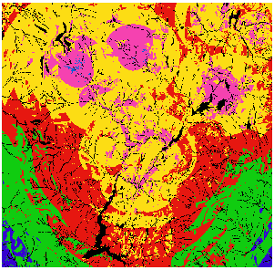
Poniżej przedstawiono mapę przydatności terenu do lokalizacji nowej szkoły. Zauważ, że tereny wyłączone z analizy, ostatecznie maja przypisaną wartość 0, natomiast im wyznaczony teren ma wyższą wartość tym jest on bardziej odpowiedni dla nowej lokalizacji szkoły.

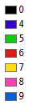

- Wybór optymalnej lokalizacji
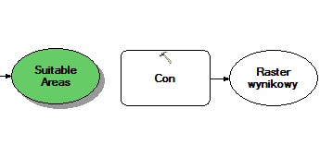
- Ekstrakcja optymalnych miejsc z wykorzystaniem narzędzia Con:
- Do budowanego modelu dodaj narzędzie Con ze skrzynki narzędziowej Spatial Analyst Tools – Warunkowe,
- Otwórz narzędzie Con,
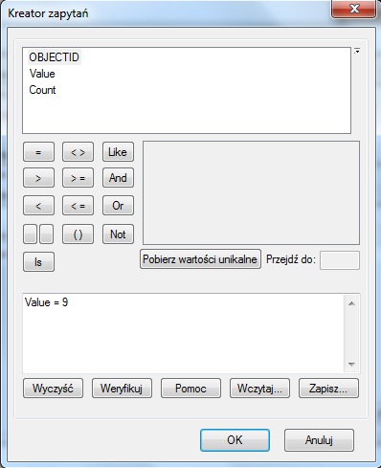
- Określ parametry narzędzia Con:
- jako Wejściowy raster warunkowy i Wejściowy raster prawdy przyjmij warstwę Suitable_Areas
- w polu Kryterium wprowadź wartość Value = 9, korzystając z Kreatora zapytań
- pole Wyjściowy raster fałszu pozostaw pusty.

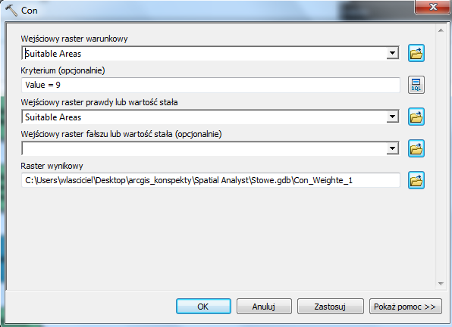
(Uwaga: Niepodanie Wyjściowego rastra fałszu czy wartości stałej, spowoduje przypisanie pikselom niespełniającym podanego kryterium wartości NoData)
Zmień nazwę zmiennej wyjściowej z narzędzia Con na Optimal_areas. Nowo powstałą warstwę dodaj do wyświetlania, zapisz i następnie uruchom edytowany model. Na powstałej warstwie znajduje się wiele pojedynczych komórek – 30 metrowych, które reprezentują optymalną lokalizację. Rejony te są zbyt małe na lokalizacje nowej szkoły, dlatego w kolejnym kroku należy odrzucić takie miejsca.
- Ograniczenie optymalnych obszarów.
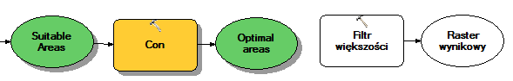
- Do budowanego modelu dodaj narzędzie Filtr większości ze skrzynki narzędziowej Spatial Analyst Tools – Generalizacja i otwórz to narzędzie,

- Określ parametry narzędzia:
- w polu Raster wejściowy przyjmij ostatni wynik Optimal areas,
- zaakceptuj Raster wynikowy,
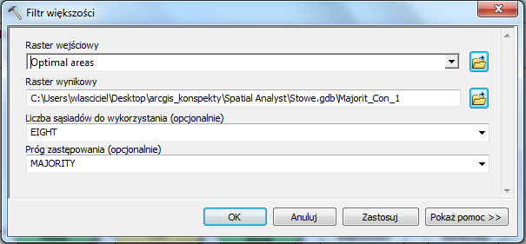
- jako Liczbę sąsiadów do wykorzystania wybierz 8 (liczba sąsiednich komórek wykorzystywanych do obliczenia wartości komórki jądra),
- dla Progu zastępowania przyjmij wartość domyślną MAJORITY,
- Zaakceptuj parametry klawiszem OK.
- Zmień nazwę zmiennej wyjściowej na Filtered_optimal_areas. Nowo powstałą warstwę dodaj do wyświetlania, zapisz i następnie uruchom edytowany model. Na warstwie Filtered_optimal_areas optymalne obszary, które zostały uznane za zbyt małe zostały usunięte. Porównaj warstwę Optimal_areas z nowo wygenerowaną Filtered_optimal_areas, odczytując liczbę wygenerowanych obszarów korzystając z tabel atrybutów tych warstw.

- Wybór najlepszej lokalizacji
W tym kroku należy wybrać najlepszą lokalizację z dostępnych alternatyw. Należy zastosować dodatkowe kryteria:
- położenie w pobliżu istniejących dróg,
- kryterium powierzchniowe – obszary większe 40,469 m2.
Aby istniała możliwość narzucenia tych kryteriów, nasz wynikowy raster Filtered_optimal_areas należy przekonwertować do klasy obiektów poligonowych.
- Konwersja rastra
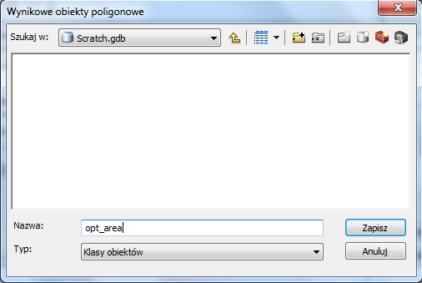
- Do modelu dodaj narzędzie Raster na Poligon ze skrzynki narzędziowej Conversion Tools - Z rastra i otwórz to narzędzie,
- Określ Parametry narzędzia:
- w polu Raster wejściowy przyjmij Filtered_optimal_areas,
- pozostaw domyślną wartość Pola jako Value,
- wynikowe obiekty poligonowe zapisz w geobazie Scratch.gdb pod nazwą opt_area,
- pozostaw domyślnie zaznaczoną opcję Uprość poligony,
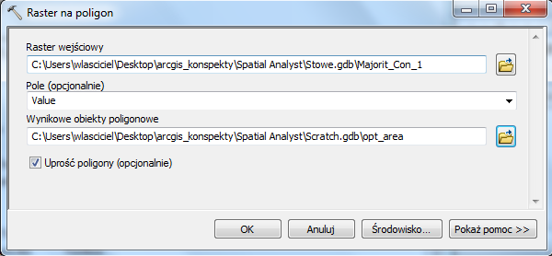

- Zaakceptuj parametry klawiszem OK i uruchom model,
- Zapisz i zamknij edytowany model.

W kolejnych punktach b) – d), korzystaj z narzędzi nie dodając ich do modelu!
- Wybór według lokalizacji
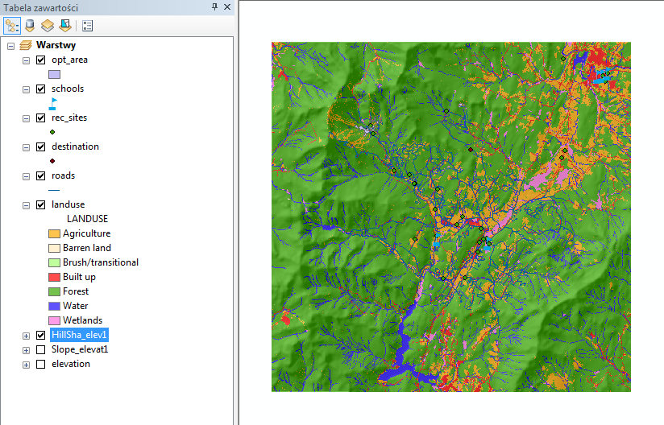
W tabeli zawartości pozostaw następujące warstwy, jak na poniższym zrzucie ekranowym.

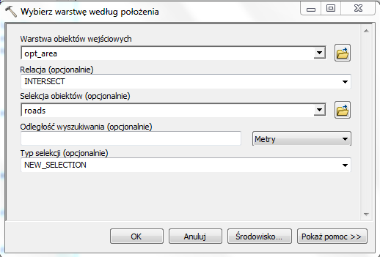
- Otwórz narzędzie Wybierz warstwę według położenia ze skrzynki narzędziowej Zarządzanie danymi – Warstwy i widoki tabeli,
- Określ Parametry narzędzia:
- w polu Warstwa obiektów wejściowych wybierz z dostępnej listy warstwę opt_area,
- w polu Relacja wybierz INTERSECT (przecięcie),
- Selekcja obiektów: roads,
- zaakceptuj przyjęty Typ selekcji: NEW_SELECTION,
- Zaakceptuj parametry klawiszem OK.
W oknie mapy zaznaczone zostaną obiekty, które spełniają powyższe zapytanie.
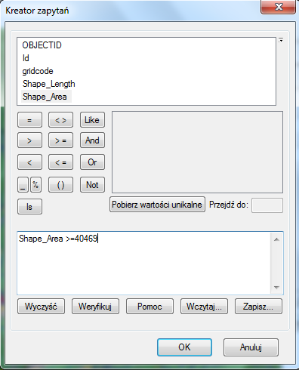
- Wybór według atrybutów
- Otwórz narzędzie Wybierz warstwę według atrybutów ze skrzynki narzędziowej Zarządzanie danymi – Warstwy i widoki tabeli,
- Określ Parametry narzędzia:
- w polu Warstwa obiektów wejściowych wybierz z dostępnej listy warstwę opt_area,
- w polu Relacja wybierz SUBSET_SELECTION (podselekcja),
- wprowadź Kryterium powierzchniowe korzystając z Kreatora zapytań,
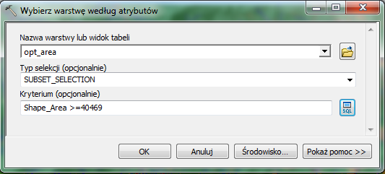

- Zaakceptuj parametry klawiszem OK.
W oknie mapy zaznaczone zostaną obiekty, które spełniają powyższe zapytania.
- Kopiuj obiekty
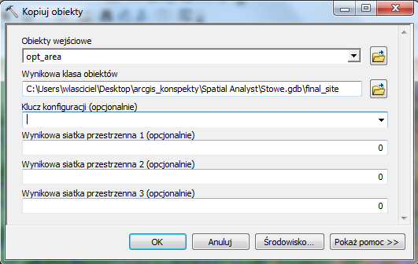
- Otwórz narzędzie Kopiuj obiekty ze skrzynki narzędziowej Zarządzanie danymi – Obiekty
- Określ parametry narzędzia:
- w polu Warstwa obiektów wejściowych wybierz z dostępnej listy warstwę opt_area,
- Wynikową klasę obiektów zapisz w geobazie Stowe.gdb i nadaj jej nazwę final_site,
- Kliknij OK aby uruchomić nadrzędzie.
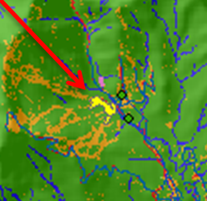
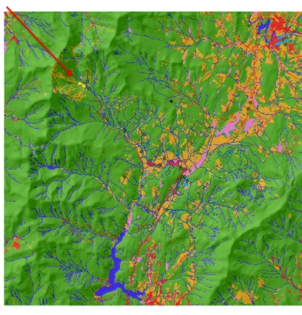
Do wyświetlania dodana zostanie warstwa final_site, która zawiera najlepszą lokalizacje dla nowej szkoły – na poniższym slajdzie wyświetlona kolorem żółtym.

Ćwiczenie 4: Wybór najmniej kosztownej trasy dojazdowej do wybranej lokalizacji.
W ćwiczeniu tym należy wyznaczyć najlepszą trasę, nowej drogi dojazdowej do wybranej lokalizacji - nowej szkoły. Danymi wejściowymi do tej analizy jest klas obiektów final_site – będąca wynikiem poprzedniego ćwiczenia.
- Tworzenie mapy kosztów
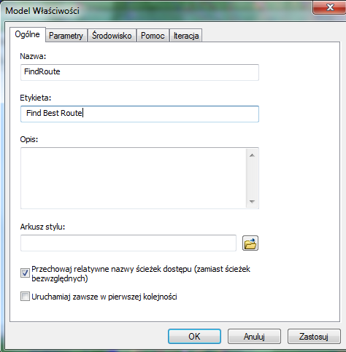
- Tworzenie nowego modelu Find Best Route – w celu odnalezienia najlepszej trasy, uwzględniając nachylenie terenu i rodzaj użytkowania.
Konfiguracja modelu:
- Wskaż założoną skrzynkę narzędziową Site Analysis Tools >> PKM >>Nowa>> Model,
W kolejnym kroku zmień nazwę utworzonego modelu:
- Z głównego menu otwartego Modelu wybierz Model >> Właściwości modelu,
- W zakładce Ogólne ustaw odpowiednie nazwy, w polu Nazwa wprowadź FindRoute, natomiast w polu Etykieta Find Best Route,
- Zahacz opcję Przechowaj relatywne nazwy ścieżek dostępu.
Przed rozpoczęciem analiz ustaw parametry środowiskowe modelu:
- Przejdź do zakładki Środowisko,
- Rozwiń Analizy rastrowe i wybierz Rozmiar komórki oraz w Zasięgu przetwarzania wskaż Zasięg,

- Kliknij przycisk Wartości,
- W oknie Ustawienia Środowiska rozwiń pozycje Zasięg Przetwarzania, wybierając wskaż warstwę elevation, z której pobrany zostanie zasięg przestrzenny,
- Rozwiń pozycje Analizy rastrowe i jako rozmiar komórki przyjmij wartość 30 metrów, jak dla rastra elevation,
- Zatwierdź zmiany klikając OK w oknie Ustawienia Środowiska, a później w oknie Właściwości,
- W oknie modelu zapisz wszystkie zmiany .

- Budowanie modelu
W tym kroku utworzona zostanie mapa kosztów dotarcia z dowolnego miejsca do nowej lokalizacji szkoły final_site.
- Do budowanego modelu dodaj warstwę Slope_output,
- Dodaj narzędzie Reklasyfikuj, ze skrzynki narzędziowej Spatial Analyst Tools – Reklasyfikacja do modelu.
Korzystnie jest, aby trasa przebiegała po terenie płaskim, zatem reklasyfikację wykonaj w ten sposób, aby terenom o najmniejszym nachyleniu przypisać wartość 10, natomiast dla obszaru o największych spadkach 1. Reklasyfikacje wykonaj dzieląc wartości nachyleń na równe przedziały.
- Uruchom narzędzie Reklasyfikuj połączone ze zmienną Slope_Output,
- Zaakceptuj domyślna wartość Value parametru Pole klasyfikacji,
- Kliknij przycisk Klasyfikuj,
- Określ parametry klasyfikacji, wybierz metodę klasyfikacji Równe przedziały i podaj liczbę klas równą 10,

- Zatwierdź klawiszem OK,
- Wybierz przycisk Odwrotność nowych wartości, aby w założony sposób przeklasyfikować dane,
- Zmień nazwę zmiennej wyjściowej na Reclassed_slope i zatwierdź zmiany OK,
- Uruchom model.

- Wagowanie i łączenie zbiorów
Do zbudowania mapy kosztów posłuży warstwa landuse i warstwa Reclassed_slope - w modelu tym zbiory danych będą miały równe wagi:
Reclassed slope: 50%
landuse: 50%
Do budowanego modelu dodaj narzędzie Nakładanie priorytetowe, ze skrzynki narzędziowej Spatial Analyst Tools – Nakładanie oraz warstwę landuse.
- Otwórz narzędzie Nakładanie priorytetowe,
- Zmień domyślną skale ocen na skalę od 1 do 10, ze skokiem 1

- Potwierdź klawiszem Zastosuj.
- Dodaj Reclassed_slope do narzędzia Nakładania, używając przycisku Add raster row przyjmując parametry jak na poniższym slajdzie i zatwierdź przyciskiem OK.

- Używając Add raster row dodaj warstwę landuse, jako Pole wejściowe przyjmij LANDUSE i zatwierdź OK,

- Wykonaj zmianę wartości skali dla warstwy landuse- im przypisana wartość jest wyższa, tym wyższy koszt wybudowania drogi na tym rodzaju gruntu
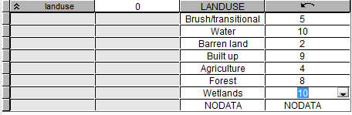
Brush/transitional—5
Water —10
Barren land—2
Built up—9
Agriculture—4
Forest—8
Wetlands —10
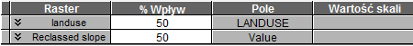
- W kolumnie %Wpływ wpisz przyjęte wartości:

- Zaakceptuj domyślną ścieżkę Rastra wyjściowego, zmień nazwę na Cost_surface i zatwierdź OK.

Na tym etapie model powinien wyglądać w następujący sposób:
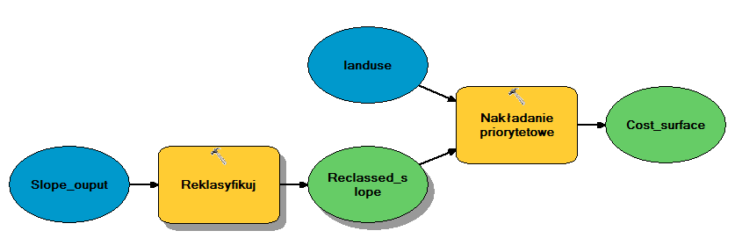

- Warstwę wynikową dodaj do wyświetlania uruchom i zapisz model.
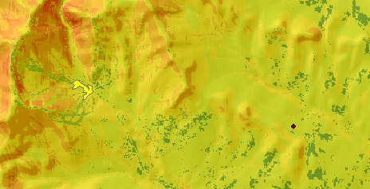
Wyniki tego etapu widzimy na poniższym slajdzie:
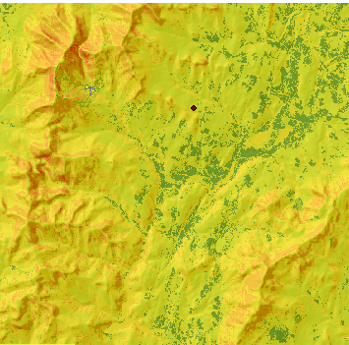
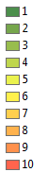
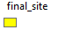
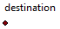

- Znajdź optymalną trasę

- Do budowanego modelu dodaj narzędzie Koszt odległości i Koszt ścieżki, ze skrzynki narzędziowej Spatial Analyst Tools – Odległość oraz warstwę final_site i destination – warstwa od której należy wyznaczyć optymalna trasę do szkoły,
- Otwór narzędzie koszt odległości i wprowadź jego parametry:
- Wejściowy raster lub wejściowe źródła danych: final_site,
- Wejściowy raster kosztów: Cost_surface,
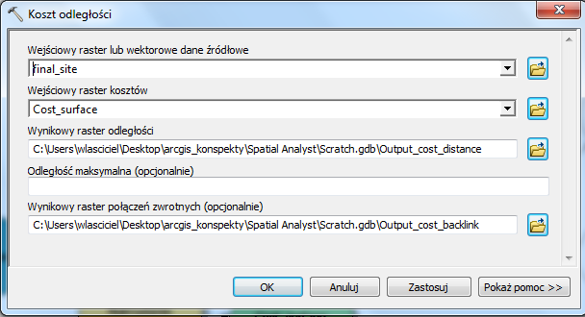
- Przyjmij domyślna ścieżkę dostępu dla Wynikowego rastra odległości i zmień jego nazwę na Output_cost_distance – warstwa ta będzie zawierała skumulowane koszty,
- Wynikowy raster połączeń zwrotnych zapisz pod nazwą Output_cost_backlink, zapisując go w geobazie Scratch.gdb – dla każdej komórki rastra obliczony będzie najkorzystniejszy kierunek.
- Zatwierdź zmiany klawiszem OK.

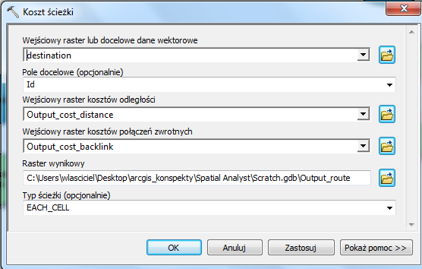
- Otwór narzędzie Koszt ścieżki i wprowadź jego parametry:
- Wejściowy raster lub docelowe dane wektorowe: destination,
- Zaakceptuj domyślną wartość w Pole docelowe,
- Wejściowy raster kosztów odległości: Output_cost_distance,
- Wejściowy raster kosztów połączeń zwrotnych: Output_cost_backlink,
- Zaakceptuj ścieżkę dostępu Rastra wynikowego i nadajmy nazwę Output_route.
- Typ ścieżki: EACH_CELL.
- Zatwierdź zmiany klawiszem OK.
- Dodaj do wyświetlania warstwy Output_cost_distance, Output_cost_backlink i Output_route, po czym zapisz i uruchom model, który ma następująca postać:
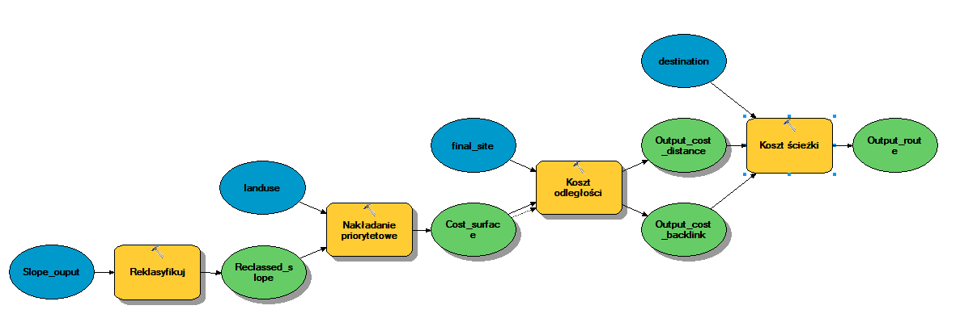

- Konwertuj raster wynikowy na polilinię , korzystając z narzędzia Raster na Polilinię ze skrzynki narzędziowej Konwersja - Z rastra i zapisz pod nazwą Output_route_2.
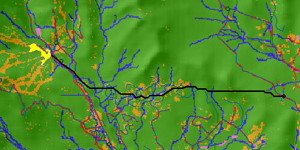
Ostateczny wynik analizy:
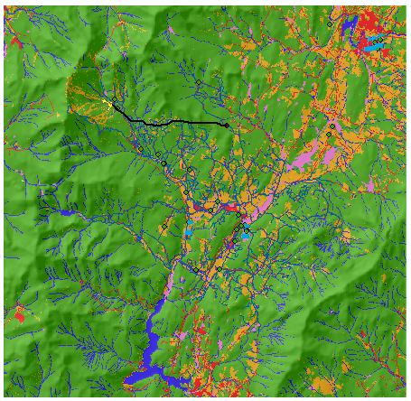

Po zakończeniu ćwiczenia, można zapisać całość prac lub wrócić do budowanych modeli i eksperymentować z parametrami stosowanych narzędzi.
Podsumowanie:
Po wykonaniu zaproponowanych ćwiczeń, potrafisz budować modele, korzystać z narzędzi dostępnych w skrzynce narzędziowej, a przede wszystkim potrafisz wygenerować mapy przydatności, wyznaczyć optymalne lokalizacje dla nowych inwestycji i wyznaczyć najmniej kosztowne drogi dojazdu.

